**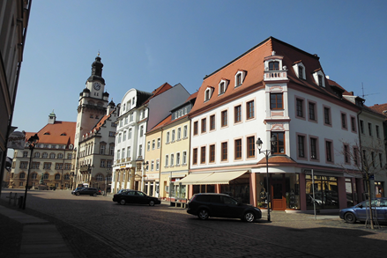 *Duett statt Duell 2026***

**Herzliche Einladung zum Übungsabend NEU „Duett statt Duell“ mit Anneliese Amalia (Günster)**

Wir freuen uns auf eine gemeinsame Zeit, welche inhaltlich basiert auf dem Modell der Gewaltfreien Kommunikation nach Marschall Rosenberg, dem Prinzip des Ehrlichen Mitteilens nach Gopal Norbert Klein und systemischer sowie körperbewusster Grundhaltung. Im geschützten Raum des SIM bieten wir eine Art miteinander zu sprechen an, mit Worten und ohne, die Beziehungen in eine neue Qualität weiterzuentwickeln hilft.

Das Heilsame an dieser Art/Kunst des Austausches ist die Möglichkeit, sich selbst wahrzunehmen und diese Erkenntnisse und Beobachtungen mit anderen Menschen zu teilen. Verstand, Körper und Gefühle kommen zunehmend miteinander in Kontakt.

**Spendenempfehlung (für einen Interessierten, der nach Euch zum SIM findet,) als Ausgleich:                30 €**

**Termine 2026 jeweils 18-20 Uhr**

**28.1.2026, 25.2.2026, 15.4.2026, 20.5.2026, 24.6.2026, 19.8.2026, 23.9.2026, 28.10.2026, 25.11.2026**

**Ich freue mich auf Euch und die gemeinsame Erlebensarbeit**

**Eure Anneliese Amalia**

**Anmeldung unter SIM Institut für systemische Therapie, Beratung und Supervision**

**D 04720 Döbeln, Obermarkt 24, 2.OG**

**SG Institut als Vollmitglied seit 25.04.2012  
Internet:** [**www.sim-sachsen.de**](http://www.sim-sachsen.de/) **E-Mail:** [**info@sim-sachsen.de**](mailto:info@sim-sachsen.de)

**Mobil 016090744247**